№ | Найменування | Характеристики | К-ть, шт. | Фото
1 | Човен BRIG Falcon Tenders F570 Sport | - Тип днища - пластиковое непотопляєме днище  - Кільова  - Вантажопідйомність 1270 кг  - Діаметр борта 50 см  - Довжина 570 см  Ширина 230 см | 2 | 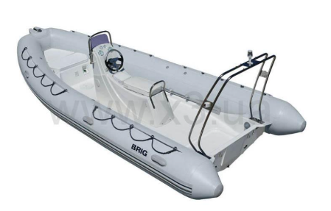
2 | Катер UMS-1000 (з транспортувальним тралом в комплекті) | Спеціальні катери для проведення робіт з розмінування (далі - СК-Р) - спеціально обладнані плавзасоби, призначені для забезпечення розмінування річкових та морських акваторій та проведення робіт з  виявлення і знешкодження ВНП на водних об'єктах. | 3 | 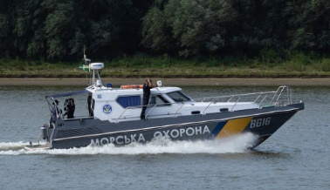
3 | Підвісний човновий двигун SUZUKI DF90ATL | - Потужнічть 90 к.с.  - Тип двигуна – 4-х тактний  - Кількість циліндрів – 4  - Передачі – F-N-R  - Тип рульового управління – дистанційне  Пуск двигуна – електричний старт | 2 | 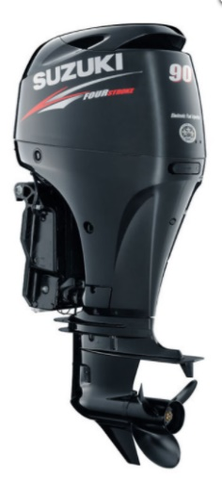
4 | Причіп Кияшко для човнів | Довжина трала 600 см | 3 | 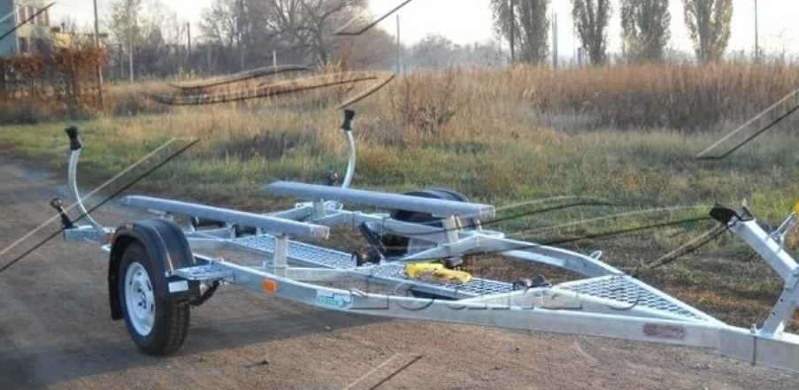
5 | Ехолот Humminbird HELIX 9 CHIRP MEGA SI+ GPS G4N | - Екран: 9", 600X1024;  - Сонар: 6 променів, XNT 9 HW MSI 150 T, 20°/60°/45°/75°/180°, частота 83/200/455/800/1200 kHz;  - Максимальна глибина: 2D 365м, DI 38м, MegaDI 23м, SI 146м, MegaSI 76м  GPS-модуль: в наявності | 6 | 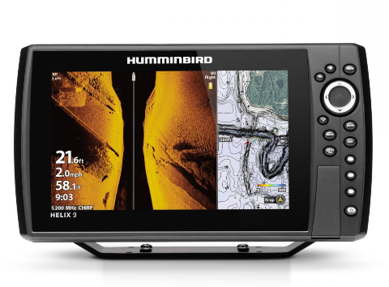
6 | Гідравлічний інструмент | Пила дискова та ланцюгова, шліфувальна машинка, дриль, перфоратор, ножиці | 3 | 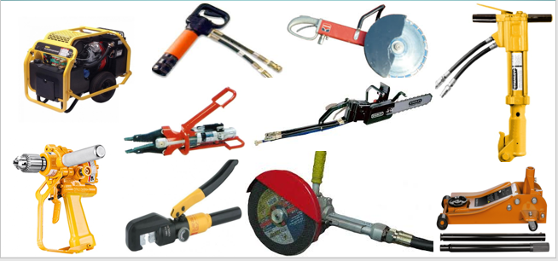
7 | Підводний буксирувальник SEA-DOO VS SUPERCHARGED PLUS | - Швидкість під водою до 4.8 км/год.  - Глибина занурення до 30 метров.  - Час роботи до 1,5 год. | 6 | 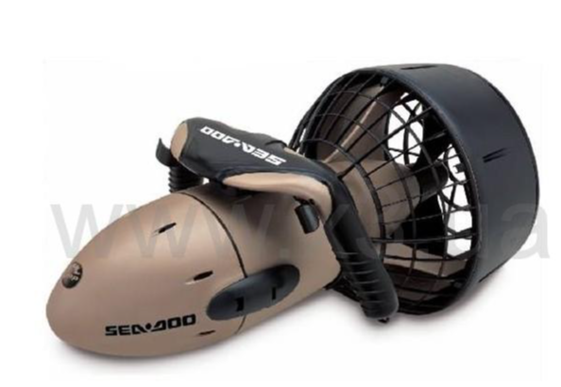
8 | Повнолицьова маска OTS Spectrum FFM w/  + Buddy Phone D2 | OTS Spectrum  Дозволяє використовувати будь-яку другу ступінь регулятора (для кріплення в масці знімається загубник)  Buddy Phone D2 - це мініатюрний цифровий гідроакустичний приймач, який забезпечує комунікацію двох і більше дайверів між собою і / або з поверхнею. Пристрій використовує технологію цифрової модуляції / демодуляції, що забезпечує чистоту і ясність звуку. | 25 | 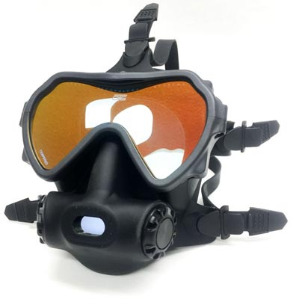  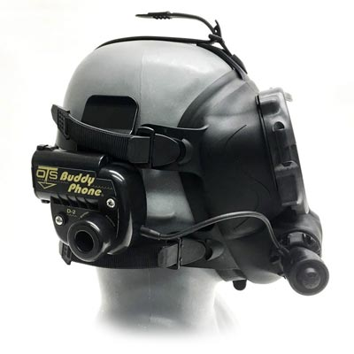
9 | Надводна станція гідроакустичного зв'язку  OTS Aquacom® STX-101 | - Номінальна дальність -Спокійне море - понад 1500 м; при хвилюванні 6 балів - 200 м  - Діапазон робочих частот - 30-35 кГц  - Діапазон аудіо частот - 300-3500 Гц  - Акустична потужність -5 Вт  - Приймач -Керамічний, закріплений на кінці 55-футового кабелю  - Зовнішнє живлення - 12 В постійного струму, не менше 4 А  - Джерела живлення і тривалість роботи - 2 6-вольтів алкалінових батареї - 20 годин  Глибина - 26.9 см | 6 | 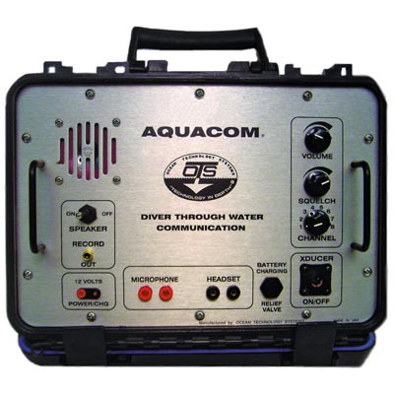
10 | Підводний приймач гідроакустичного зв'язку SSB-2010 | Підводний, 4-х канальний приймач гідроакустичної зв'язку OTS SSB-2010 | 25 | 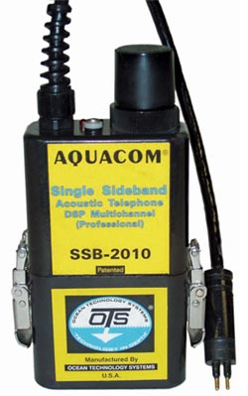
11 | Каністровий ліхтар Dive Rite EX35 | - Світлодіод: Cree XHP35 HI, 35 Вт  - Потужність: 4500 Лм  - 5 режимів работи  Максимальна глибина: 150м | 25 | 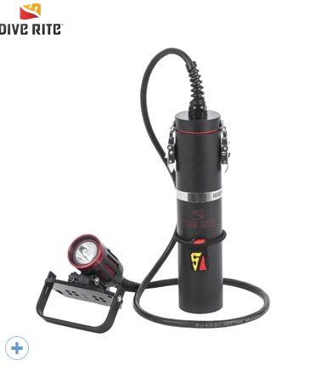
12 | LOWRANCE STRUCTURESCAN 3D (LSS-3D) - СТРУКТУРНИЙ СКАНЕР 3D | SideScan (Бічне сканування)  Макс. радіус дії 455 кГц – 365 м (Загальний), 182 м у кожну сторону  Макс. швидкість 56 км/год  Мітки об'єктів 24 км/год  Оптимальна швидкість 16 км/год чи менше  DownScan (Нижнє сканування)  Макс. глибина 60 м  Макс. швидкість 88 км/год  Мітки об'єктів 56 км/год  Оптимальна швидкість 16 км/год чи менше | 6 | 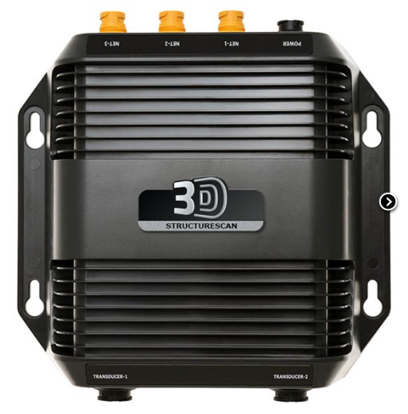
13 | Барокамера FORTIUS 420 | Підвищення робочого тиску: до 3,0 АТА  Елементи керування пристрою (для оператора та пацієнта): усередині та зовні (аналогічні)  Регулятори надлишкового тиску із захистом  Різні налаштування тиску  Виходи сумісні з іншим медичним обладнанням  Конструкція: армована сталева, покриття: світло-блакитне  Матеріал: нетоксичні матеріали медичного призначення  Матрац спеціального розміру | 1 | 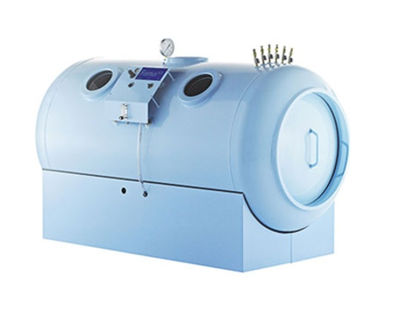
14 | Барокамера VITAERIS 320 | Робочий тиск: 1,3 АТА  Покращена система потоку повітря через барокамеру під час процедури  Запатентована система подвійної застібки-блискавки  Додатковий вихід для підключення медичних пристроїв  Матеріал камери: міцний 2-х сторонній поліестер з уретановим покриттям  Подвійні клапани регулювання надлишкового тиску із захистом від стороннього втручання  Жорстка рама, що зберігає форму під час випуску повітря  Матрац спеціальної форми для розташування усередині барокамери  Нетоксичні комплектуючі деталі медичного призначення | 1 | 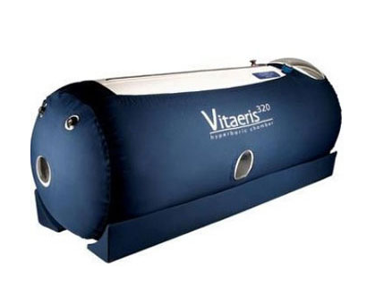
15 | Катер з гідролокатором бічного огляду | катер з радіоканалом управління;  • пульт управління;  • антена ГБО;  • альтиметрехолот;  • приймач GPS;  • інтерфейси підключення додаткового устаткування;  • програмне забезпечення для передачі, збереження і обробки даних. | 3 | 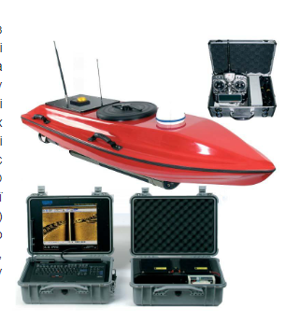
16 | Електронна панель водолаза | дистанція і пеленг до наступної маршрутної точки;  • індикатор напряму руху водолаза;  • швидкість пересування водолаза;  • поточні географічні координати водолаза;  • поточна глибина занурення водолаза;  • висота водолаза над рівнем дна;  • індикатор положення водолаза відносно горизонтальної площини;  • поточний час занурення;  • температура води;  • напрям у бік берегової лінії;  • індикатор зарядки батареї. | 25 | 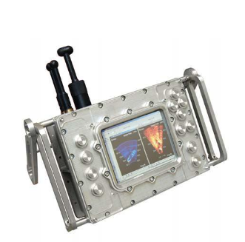
17 | Водолазна станція швидкого розгортання | - водолазний спуск і роботу одного водолаза в шланговому спорядженні з витратою повітря до 90 л/хв на глибину до 60 метрів впродовж 35 хвилин;  - проведення декомпресії одного водолаза у воді. | 6 | 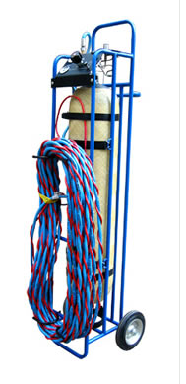
18 | Водолазні шоломи Kirby Morgan Super Lite | Шоломи SuperLite 17А/В/К/C, 27A/B призначені для професійного використання. Шоломи є розвитком конструкції повнолицьових масок. Дихання в шоломі здійснюється через легеневий автомат, що значно зменшує витрату повітря і шум в шоломі і, у свою чергу, покращує якість зв'язку. Багато тисяч годинників, проведених водолазами під водою, довели надійність, комфортність і безпеку застосування описуваних шоломів. | 25 | 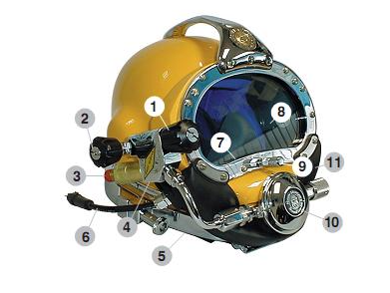
19 | Сухий гідрокостюм Santi Enduro | Матеріал: тріламінат щільність - 530 г/кв.м | 25 | 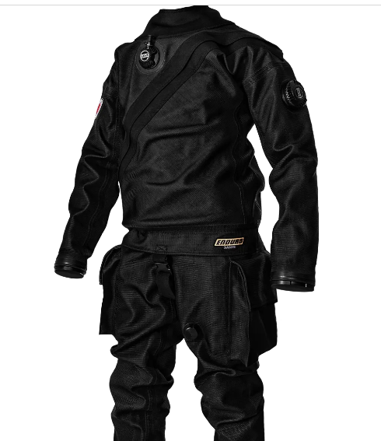
20 | Поддева для сухого гідрокостюма  Aqua Lung  undersuit arctic 300 | Матеріал: 60% нейлон / 40% поліэстер  Утеплювач: 3M Thinsulat | 25 | 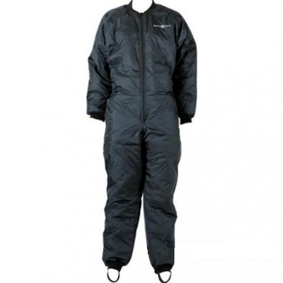
21 | Підводний комп’ютер Suunto Vyper Novo | - Управління - 4 кнопки  - Цифровий 3D компас з компенсацією нахилу  - 3 Газових суміші (21 - 99%)  - Алгоритм декомпресії — Suunto RGBM  - П’ять режимів: повітря, киснево-азотна суміш, глибиномір, фрідайвінг та вимикання  Може використовуватися з трансміттером | 25 | 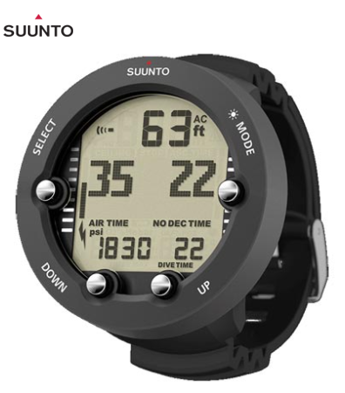
22 | Трансміттер Suunto LED | Вкручується в першу ступінь регулятора, в порт ВТ.  Передає інформацію про тиск повітря в балоні на підводний комп’ютер (макс. дистанція 1.8м) | 25 | 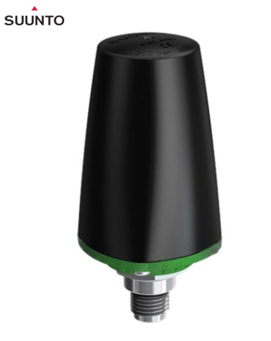
23 | Балон для дайвінга BTS двухвентильний 15 літрів, Din | Матеріал: сталь  Об’єм: 15 л.  Робочий тиск: 232 bar  Різьба горловини: М25х2 | 25 | 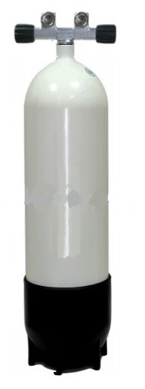
24 | Компенсатор плавучості для дайвінгу Seac Sub Modular | Підйомна сила:  60 lbs (27.2 кг) | 25 | 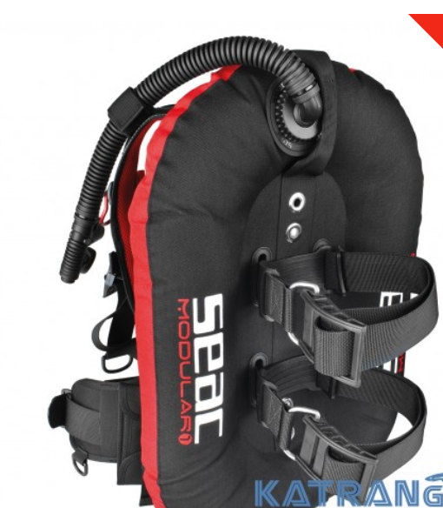
25 | комплект для дайвінгу регулятор Apeks XTX 100 DIN і октопус XTX40 з консоллю | Перша ступінь  - Мембранна, збалансована  - Матеріал - латунь з нікельованим покриттям  - Суха камера  - Сертифікована для холодної води  - Два порти низького тиску 3/8  - Один порт високого тиску 7/16  Друга ступінь DR:  - Металевий корпус стійкий до обмерзання і ударів  - Система VAD для підтримки стабільного потоку  - Mesh Grid - система запобігання фрі флоу при сильному зустрічному потоці  Продуктивність - 620 л / хв | 25 | 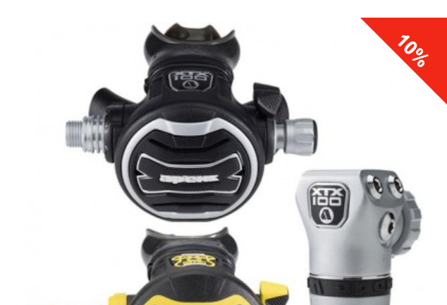
26 | Гідрокостюм  мокрого типу  Aqua Lung Safaga  (SET) + шлем | Материал: неопрен Толщина: 5 мм + 5 мм | 25 | 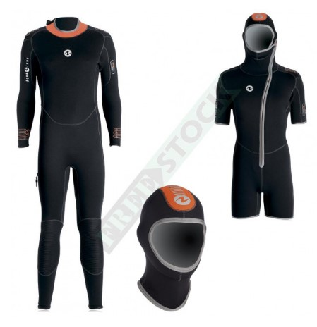
27 | Перчатки неопренові Aqualung Aleutian Kevlar | Товщина -5 мм  П’ятипалі | 25 | 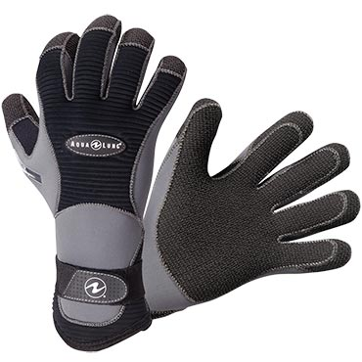
28 | Ласти  Apeks RK3 | Розмір: Large (9-11) | 25 | 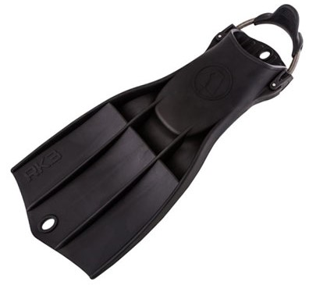
29 | Маска  Scubapro Spectra | Тип: двухтекольная  Материал: силикон, калённое стекло | 25 | 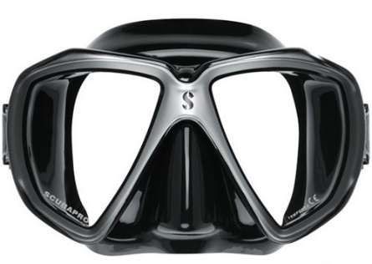
30 | Ніж  Aqualung Wenoka Big Squeeze Lock, тупой конец | Матеріал: нержавіюча сталь 304 | 25 | 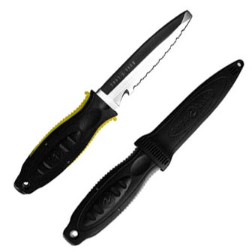
31 | Стропоріз в ножнах Dive Rite | - Лезо зі сталі 420 (можна міняти), запасне йде в комплекті  - Кордуровий челол з липучкою  - Размер11.4см x 6.4 см  Вага 51 гр | 25 | 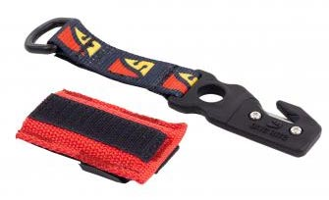
32 | Шлем Waterproof H1 5/10мм | Неопрен основної частини - 10 мм, коротка манишка -5 мм | 25 | 